**Алматы қаласыныңБілімбасқармасы**

**Управление образования г. Алматы**

«Алматы сәнжәне дизайн колледжі» КМҚК

КГКП «Алматинский колледж моды и дизайна»



**Тема эссе: «Я современный педагог»**

Преподаватель-Алдашова Э.Ш.

**Тема эссе: «Я современный педагог»**

Испокон веков истинным педагогом был человек самоотверженный, любящий детей. Настоящий педагог всегда умел видеть в каждом ребенке уникальное, был способен принимать и понимать его интересы, стремления, желания, его настоящее и будущее. Вера в добро, мудрость, искренность и доброжелательность, гуманность отличали учителя во все времена.  
Вот уже 23 года отдаю я своё щедрое сердце детям. Суть моего педагогического кредо в трёх заповедях: любовь к детям и безграничная вера в их возможности, непрерывный поиск наиболее эффективных способов работы, сотрудничество с детьми и их родителями.  
Поиск, инициатива и творчество являются моими обязательными спутниками на тернистой дороге педагога. Избавляться от устаревших стереотипов, больше спрашивать с себя, трудиться с полной отдачей, пополнять и обновлять свои знания – так понимаю требование времени и стараюсь соответствовать этому требованию.

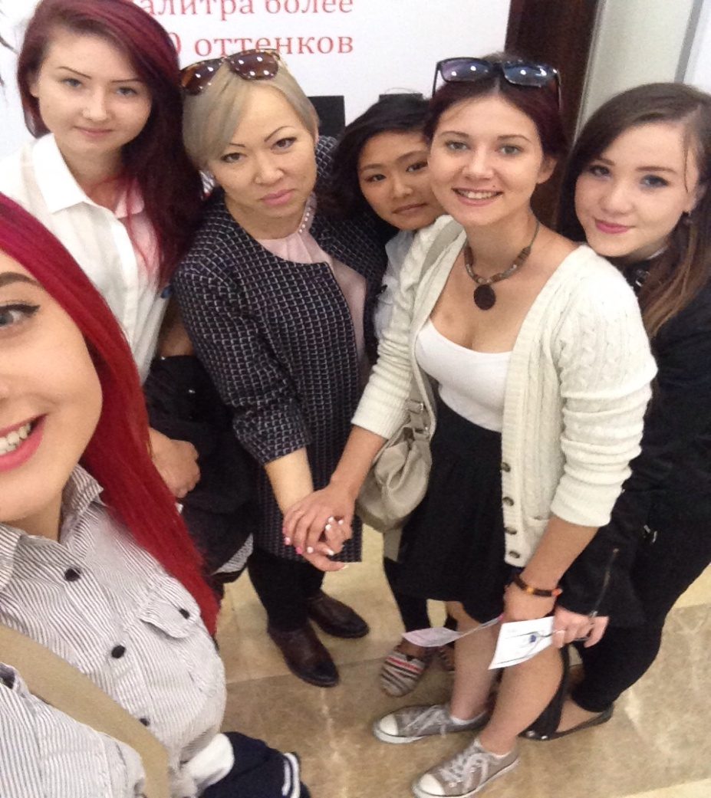

Обучение с помощью мультимедийного кабинета с использованием интерактивной доски дают возможность мне организовать самостоятельные действия каждого студента. Всем известно изречение древнегреческого философа Ксенофонта: «Никто не может ничему научиться у человека, который не нравится». Наиболее успешны именно те учителя, кто не забыл эту простую истину. Я убеждена в том, что подлинное право на учительство – это не диплом о профессиональном образовании, а призвание, главным критерием которого является неравнодушие к чужим судьбам, высокие человеческие достоинства, определяющие основное педагогической деятельности.

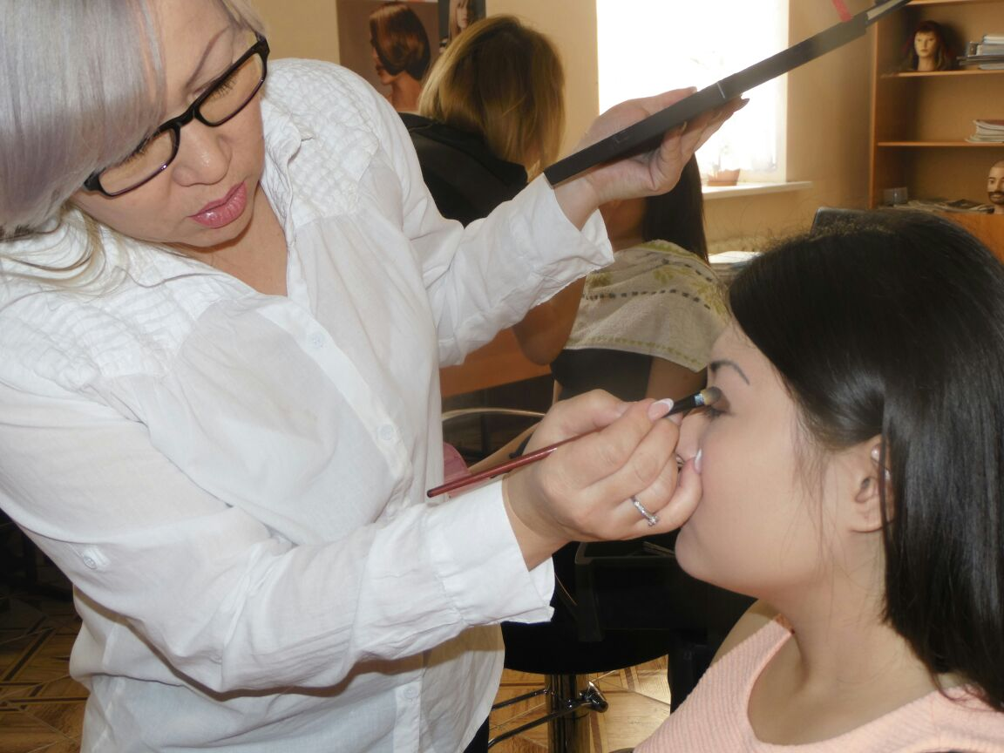

Да, в наш век бурного развития высоких технологий педагог, бесспорно, должен обладать рядом знаний и умений, необходимость которых продиктована самим временем; должен соответствовать реалиям дня: владеть компьютером, мобильно использовать интерактивную доску.

Кто-то сказал, что «с настоящим учителем нет разлуки, по всем дорогам жизни он шагает рядом со своими учениками». В моей памяти навсегда остался неповторимый облик моей первой учительницы – Кабылтаевой Расхан . Мы никогда не слышали от неё неуместного слова, поспешного суждения или слов, унижающих человеческое достоинство. На её уроках мы сидели как заворожённые, боясь пошевельнуться, чтобы не пропустить, ни единого слова. Крупная личность, она нас уважала и воспитывала личность. Выбор профессии после окончания школы для меня был ясен – пойти по стопам своего первого учителя.

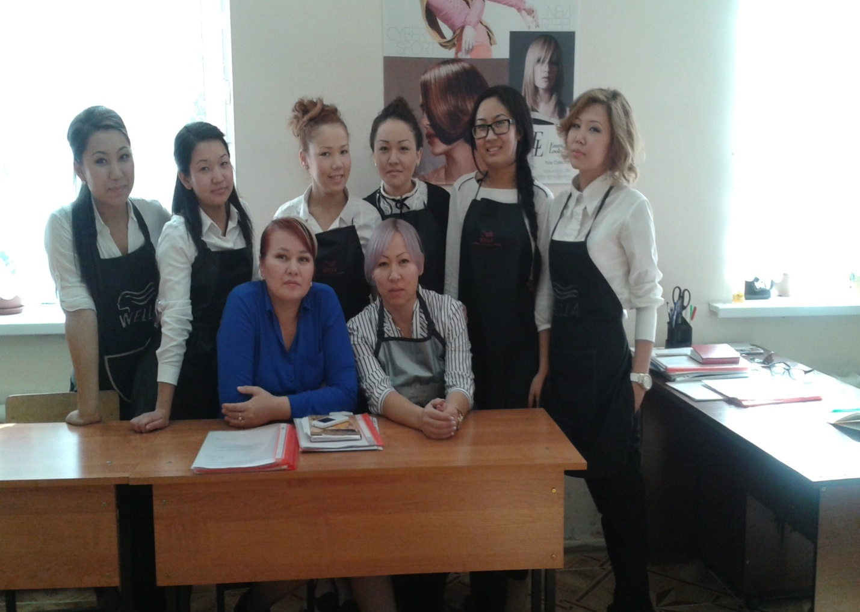

Я проработала в колледже 23 года. Несмотря на трудности, я осталась верна своей профессии. В каждом моём ученике – частица моей души. Келдибаева Айнур Маратовна, Койайдарова Айгуль Нурбековна, Абильданова Айгерим Балташевна, Калыбекова Алима Мараловна, Егизбай Рузиля Жетегеновна , Кожахметова Сабина Сериковна мастера, преподаватели в колледже моды и дизайна, Есенбаева Раущан Маратовна, Амирова Бахытгуль Рыспековна преподаватели сервис колледжа, Кувычко Валентина Анатольевна преподавтель академии Сымбат, Аганина Галина Викторовна преподаватель в колледже пассажирского транспорта, Сметова Улдана, Анель Берик, Анищук Анастасия, Исламжан Жансая, Рахимбек Алишер художники- модельеры парикмахерского искусства, члены ассоциаций парикмахеров, многократные чемпионы международного чемпионата, Чемпионата Казахстана по парикмахерскому искусству. Я горжусь ими.

Педагог – это всегда пример для подражания, поэтому он должен быть нравственным и духовным, чтобы собственной энергией направить подрастающее поколение во взрослую жизнь, где не будет места лжи, ненависти, злу, а будут процветать вера в добро, взаимопонимание, любовь к Отечеству, к людям. Привить детям любовь к миру, интерес к жизни, воспитать настоящих граждан – это одна из главных задач современного педагога.

Я на собственном опыте убедилась, как много зависит от личности педагога. Ни наказания, ни поощрения не сравнятся по силе воздействия с живым словом учителя.

Наши дети будущее государства. Только счастливые, с чувством собственного достоинства педагоги могут воспитать таких же учеников. А для этого, я уверена, нужно поднять престиж преподавательской профессии, это – инвестиции в будущее. Размышления о том, каким должен быть современный педагог вдохновили меня на следующие строки:  
  
Красив учительский наш труд,   
С цветком его сравню.  
А дети, как цветы, растут,  
И с ними я расту.  
  
Внесу я что-то и своё  
В цветок образования,  
И сердце скажет: вот оно –  
Оно, моё призвание!  
  
А в центре этого цветка  
Пускай любовь живет.  
И вдохновляет нас она,  
И силы придает.  
  
А лепестки раскроются,   
Осветят мой талант.  
Помогут мне уверенность  
И ласковый мой взгляд.  
  
Мой ум мне даст подсказку  
На месте не стоять,   
Вперед идти мне надо,  
Науки постигать.  
  
А трудности в работе –   
У нас их не отнять  
Культурой, обаянием  
Я буду покорять.  
  
Пусть искры оптимизма  
В глазах моих сверкают.  
И лидерские качества  
Все больше укрепляют.  
  
Урок мой экспрессивный  
Ум детский оживит.  
И на познанье мира   
Его он вдохновит.

Ради этого стоит быть педагогом. Современным педагогом!

